
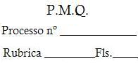

República Federativa do Brasil – Estado do Rio de Janeiro

PREFEITURA MUNICIPAL DE QUISSAMÃ
Rua Conde de Araruama, 425 – Centro – Quissamã – RJ
SECRETARIA MUNICIPAL DE EDUCAÇÃO
EDITAL DE PREGÃO PRESENCIAL Nº 017/2024
ANEXO Il/l
DADOS DA LICITANTE

